**Khám phá Cù Lao Xanh - đảo đẹp mà nghèo**

**TP - Đảo Cù Lao Xanh (xã Nhơn Châu, TP Quy Nhơn - Bình Định) bao đời nay đẹp mà nghèo, thưa dần người trẻ. Công cuộc “làm mới” đảo để xốc lại đời sống vật chất, tinh thần người dân đảo, với những công trình mang tính căn cơ, dù quyết tâm nhưng cũng vô vàn cam go …**

[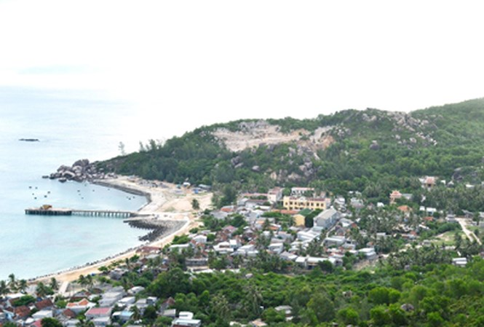](https://image.tienphong.vn/665x449/Uploaded/Images/e/fc5/efc5d0e386a214b85fb182681a67e07d.jpg)

> [Trồng cây xanh cho đảo](https://www.tienphong.vn/Gioi-Tre/Doan-Tuoi-Tre/591882/Trong-cay-xanh-cho-dao-tpp.html)

**Một nửa đảo ra đi**

Xã đảo Nhơn Châu rộng 5km2, dài 4km, nơi rộng nhất 1,2km. Mang tiếng thuộc thành phố, cách đất liền chừng 24km đường biển, nhưng nơi đây lại là một “thế giới” khác.

Người dân còn lại trên đảo chủ yếu là người già và trẻ em. Từ dân số khoảng 4.000 người, nay chỉ còn dưới 2.000 người bám trụ.

Cụ Nguyễn Minh Anh, 68 tuổi, cho hay: “Xưa đảo trù phú, ngư dân xôm tụ, nay người dân bỏ đảo mà đi, gần hết người trẻ rồi”.

Cả đời sống trên đảo, nay nhiều lần cụ Anh định cùng gia đình bỏ vào đất liền tìm kế sinh nhai. Thế nhưng, cuối cùng cụ cũng không thể rời đảo, với lý do: Cố bám trụ lại đây để giữ lấy nguồn cội, sau này con cháu mình còn tìm về.

Dân đảo thiếu thốn đủ thứ. Điện sáng cầm chừng nhờ máy phát chạy bằng dầu từ 5 giờ chiều đến 11 giờ đêm. Cả đảo chỉ có duy nhất cái giếng dùng chung.

Nguồn sống chủ yếu từ những người đàn ông làm nghề giã cào khai thác hải sản ven đảo, và từ con cái đi làm công nhân trong đất liền gửi ra… Đa phần chỉ tụm ba, tụm bảy đánh bài giải trí qua ngày.

|  |
| --- |
| [Đàn ông trên đảo mưu sinh mùa biển động bằng những chiếc thúng nhỏ](https://image.tienphong.vn/w665/uploaded/images/f/60b/f60bd94eb8cdd66728c3bf8d5c59a769.jpg) |
| Đàn ông trên đảo mưu sinh mùa biển động bằng những chiếc thúng nhỏ . |

Một điều lạ, ở đảo mùa biển động lại là mùa đánh bắt hải sản được nhất trong năm. Nói là “ra khơi”, thực chất hầu hết ngư dân chỉ hành nghề loanh quanh gần đảo, trên những chiếc thúng nhỏ, bất chấp hiểm nguy tính mạng trước sóng gió hung dữ.

Có những người đã phải bỏ mạng khi gặp sóng lớn dù chỉ cách nhà có vài cây số. Đàn ông thì thả lưới mành, câu mực, lặn ốc… Phụ nữ và người già cặm cụi đan, vá lưới.

Ngoài ra, không có một công việc gì khác để có thể làm thuê, làm mướn. Tất tả suốt ngày đêm, may lắm cũng chỉ thu được vài chục ngàn đồng trang trải cái ăn qua ngày.

Bà Nguyễn Thị Lài nói: “Gia đình tui một thời vẻ vang nơi vùng đảo nhỏ này nhờ có lộc biển, vậy mà giờ đây cái nghèo khổ, bệnh tật chồng chất, của nả có nhiều bao nhiêu cũng ra đi. Thật sự chúng tôi thấy rất bế tắc”.

Kinh tế biển vốn là mũi nhọn của Nhơn Châu, nay đang mất dần lợi thế. Theo UBND xã Nhơn Châu, khai thác thủy sản hàng năm cao nhất cũng chưa tới 1.000 tấn, và giảm mạnh hàng năm, có năm chưa đạt 400 tấn.

Mô hình khuyến ngư thả chà tập hợp cá để khai thác cũng không hiệu quả. Cả xã ước chỉ có 2.080 con gà, vịt; gia súc có 130 con, thua một trang trại quy mô vừa và nhỏ ở đất liền.

Đảo xây chợ khá hoành tráng, nhưng người dân chẳng có gì để họp. Chợ vắng vẻ ngày này sang tháng nọ.

Trạm Y tế có phòng mổ, nhưng “xây xong rồi bỏ đó” vì không có bác sĩ và thiếu trang thiết bị. Y sĩ ở đảo chỉ chữa được cảm sốt thông thường.

Nhiều sản phụ sinh con phải thuê tàu tốn kém tiền triệu vào Quy Nhơn. Có sản phụ sinh con ngay khi đang trên đường vượt biển.

**Xây đảo Thanh niên**

Dù không được hưởng những chính sách ưu đãi đặc thù của một địa bàn xã đảo, nhưng Nhơn Châu vẫn luôn được đất liền quan tâm hỗ trợ về mọi mặt để phát triển. Như việc vay vốn xóa đói giảm nghèo.

Thành phố Quy Nhơn giao xã đảo Nhơn Châu phối hợp với các hội, đoàn thể tạo điều kiện cho nhân dân vay vốn sửa chữa phương tiện, trang bị ngư lưới cụ và chăn nuôi… Tuy nhiên cũng chỉ cầm chừng, bởi người dân không có tài sản đáng giá để có thể vay số vốn đáng kể.

|  |
| --- |
| [Nước ngọt luôn khan hiếm trên đảo](https://image.tienphong.vn/w665/uploaded/images/7/5c9/75c9b1bb25859ce8276c456c8503da86.jpg) |
| Nước ngọt luôn khan hiếm trên đảo. |

Thực hiện chủ trương phát triển tiềm năng kinh tế và an ninh quốc phòng biển đảo, Trung ương Đoàn đã phối hợp với tỉnh Bình Định xúc tiến lập Dự án xây dựng “Đảo Thanh niên Cù Lao Xanh”.

|  |
| --- |
| Chủ tịch tỉnh Lê Hữu Lộc, cho biết tỉnh đã trình trung ương xin đầu tư nguồn điện lưới cho đảo, nhưng đến nay vẫn chưa có trả lời vì nguồn kinh phí kéo đường điện xuyên biển rất lớn. |

Dự án với tổng vốn đầu tư dự kiến 60 tỷ đồng, sẽ kéo điện lưới quốc gia từ đất liền ra đảo; trang bị phương tiện giao thông hiện đại; lập đội tàu lớn gồm 10 chiếc phục vụ đánh bắt xa bờ; hỗ trợ vốn mua sắm phương tiện, ngư lưới cụ phục vụ đánh bắt hải sản và kinh doanh dịch vụ cho thanh niên xung kích khi đến định cư lập nghiệp tại đảo…

Ông Lê Hữu Lộc, Chủ tịch UBND tỉnh Bình Định, cho biết: “Tỉnh đã và đang có những chiến lược mới, dành ưu tiên tuyệt đối cho người dân xã đảo, đưa những công trình mang tính căn cơ ra đảo giúp người dân cải thiện cuộc sống, yên tâm bảo vệ biển đảo quê hương”.

Tỉnh đã đầu tư 15 tỷ đồng để xây bể chứa nước ngọt đủ để cho tất cả gia đình trên xã đảo sử dụng hàng năm, sẽ đưa vào sử dụng trong năm 2013.

Luân phiên cử một bác sĩ giỏi ra đảo để chăm sóc sức khỏe, khám bệnh cho người dân hàng tuần; ưu tiên tuyệt đối các chính sách hỗ trợ từ các nguồn phúc lợi xã hội ra với người dân đảo trong những mùa biển động, biển đói, và giúp đỡ những hoàn cảnh neo đơn…

/////

# Cù Lao Xanh - đảo của người già

[Chia sẻ](http://www.facebook.com/sharer.php?u=http://dantri.com.vn/xa-hoi/cu-lao-xanh-dao-cua-nguoi-gia-696419.htm)

## Dân trí Từng lớp thanh niên trai tráng bỏ biển vào đất liền lập nghiệp, còn người già lại ở lại bám biển. Trên đảo chỉ thầy người già và trẻ em. Vì vậy, người dân trên đảo hay đùa rằng Cù Lao Xanh nay là đảo của người già

Xã Nhơn Châu (TP Quy Nhơn, Bình Định) rộng chừng hơn 352 ha, gần 500 hộ dân với hơn 2.000 nhân khẩu. Nằm cách đất liền khoản 24 km đường biển. Mang tiếng là xã thuộc thành phố nhưng cuộc sống của người dân trên đảo vẫn khốn khó. Điện thắp sáng phải sử dụng máy nổ. Mỗi ngày chỉ có điện từ 17 giờ chiều đến 23 giờ đêm. Hàng ngày, chỉ duy nhất có một chuyến tàu của người dân vừa là phương tiện đi lại, vừa vận chuyển lương thực, thực phẩm đảm bảo sinh hoạt cho đảo.

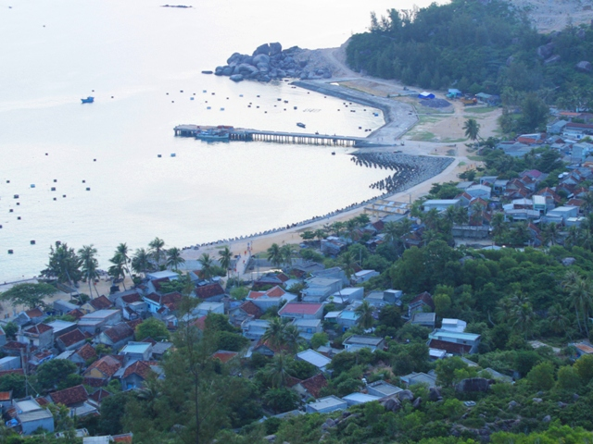

Một góc xã đảo Nhơn Châu

Những năm gần đây, đảo được đầu tư xây dựng nhiều công trình hạ tầng thiết yếu như: chợ, cầu cảng, đê chắn sóng, trường học, trạm y tế. Thậm chí, trạm y tế còn có phòng phẫu thuật riêng được trang bị máy móc, thiết bị kỹ thuật hiện đại nhưng cũng... bỏ không. Cuộc sống mưu sinh của người dân trên đảo rất bấp bênh, nên ngày càng nhiều lớp trẻ bỏ đảo vào đất liền tìm tương lai mới.

Cụ ông Lê Văn Tòng (85 tuổi) một cao niên của làng gắn bó cả đời với đảo tâm sự: “Cù Lao Xanh của thuở xưa nay chỉ còn dĩ vãng. Trước đây, bãi biển xa tít tận ngoài kia nhưng sau những trận cuồng phong đã nuốt cả mấy lớp nhà của người dân. Dù nguy hiểm, nhưng người dân vẫn bám trụ trên đảo bởi đảo còn nhiều cá tôm đi thả lưới một đêm là cá đầy thuyền. Bây giờ, dù được đầu tư cơ sở hạ tầng khang trang nhưng tôm cá không còn, con cháu đành bỏ xứ mưu sinh khắp nơi”.

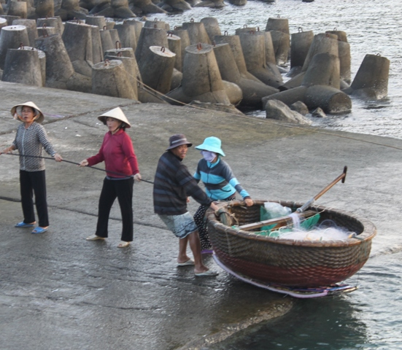

Người già và phụ nữ lại đi biển

Trong khi đó, bà Nguyễn Thị Không (57 tuổi) chồng mất từ 15 năm trước vì căn bệnh ưng thư gan. Một mình bà nuôi 4 người con lớn lên nhờ vào gánh bánh canh,  giờ đây bà lại phải thui thủi một mình nuôi 2 đứa cháu nội để con bà đi làm ăn ở xa. Bà Không rưng rưng: “Từ ngày chồng đổ bệnh, con còn nhỏ không có thu nhập nên phải bán ghe tàu để chữa bệnh nhưng vẫn không qua khỏi. Vì hoàn cảnh khó khăn, lớn lên các con tôi đi tứ xứ làm thuê. Đứa vào Quy Nhơn làm thợ hồ rồi lấy vợ ở huyện Tuy Phước, thằng qua tận sang tận Lào. Chẳng mấy khi nhà được xum họp đông đủ, chỉ có ngày tết mẹ con, bà cháu mới được sum vầy bên nhau”.

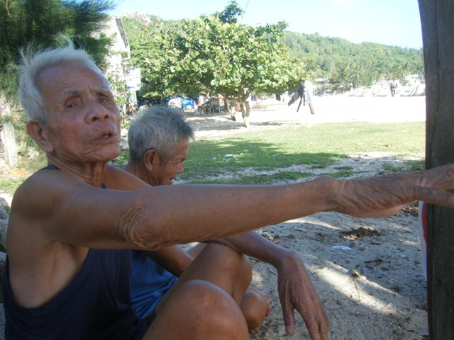

Cụ Lê Văn Tòng gắn bó với đảo cả đời với đảo

Sở dĩ bao lớp thanh niên trai tráng đều bỏ đảo vào đất liền làm công nhân hay làm thợ hồ, chạy bàn… bởi người dân sống bằng nghề đánh bắt gần bờ, nên chỉ khi biển động cá ở ngoài khơi dạt vào mới kiếm ăn được. Thế nhưng, độ vài năm gần đây biển cạn kiệt tôm cá.

Đi lưới thả câu từ 4 giờ sáng đến 7 giờ sáng vào bờ nhưng chiếc thuyền của ông Võ Văn Cư chỉ được vài con cá lèo tèo không đủ cho vợ chồng ăn trong ngày chứ nói gì có cá để bán. Ông Cư than thở: “Biển có động đâu mà cá với mú. Chú không thấy lẽ ra đi biển phải trai tráng nhưng ở đây toàn là người già, phụ nữ. Bây giờ, tuổi lớn rồi còn biết làm gì, đành bám trụ ở đảo kiếm ăn qua ngày mà cũng khó”. 

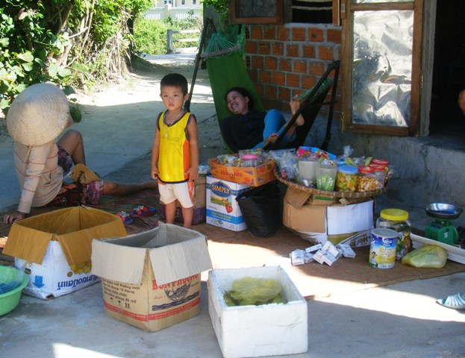

Chợ xây hoành tráng rồi bỏ, chỉ vài chỗ bán vài thứ hàng hóa lèo tèo

Trao đổi với *PV Dân trí,*ông Đặng Văn Khánh, phó chủ tịch UBND xã Nhơn Châu cho biết: “Người dân sống bằng nghề đánh bắt gần bờ, nhưng toàn xã có 77 chiếc tàu giảm 50 chiếc so với năm 2008. Nói là tàu cho oai, thực ra là thuyền nhỏ loại 18 – 20 – 30 sức ngựa. Đánh bắt nhiều biển cũng cạn kiệt, tiền đầu tư,đóng tàu mới không có, cuộc sống bấp bênh nên dân bỏ nghề biển vào đất liền làm công nhân vừa nhàn, thu nhập ổn định lại dễ tìm vợ con…”

Còn anh Phong cán bộ văn phòng UBND xã cho hay: “Chỉ trong 10 tháng đầu năm đã có 150 người ở xã vào đất liền vào đất liền làm công nhân, còn lại số người đi lao động không thông qua địa phương như đi làm phụ hồ, chạy bàn, ô sin …thì chưa biết là bao nhiêu”.

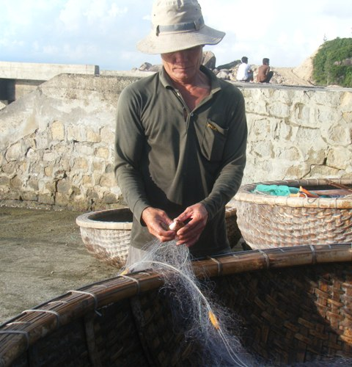

Đi thả lưới cả đêm ông Ơn cũng chỉ kiếm được vài ba chục ngàn là cùng

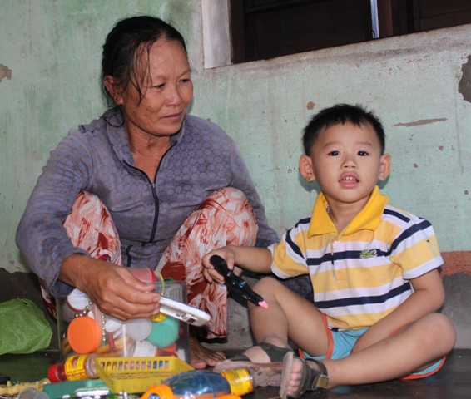

Bà Không thui thủi nuôi cháu nội bị thiểu năng trí tuệ để con đi làm ăn

Cũng từ chỗ cuộc sống khốn khó, việc học hành của con em trên đảo vẫn còn nhiều thiệt thòi. Vì vậy, giấc mơ đại học của con em đất đảo xem ra vẫn còn xa vời. Ở đảo, học hết đến cấp 3 xem như là học đại học bởi lên cấp 3 các em phải vào đất liền ăn học ở trọ. Gia đình vẫn còn nhiều hộ khó khăn nên số học sinh đậu đại học chỉ đêm trên đầu ngón tay.

Vì vậy, nhiều người hay đùa rằng Cù Lao Xanh ngày nay là đảo của người già và trẻ em